论文定稿格式常见共性问题

一、论文封面
1.封面要用标准格式，而非盲审封面。
2.封面上面的横线，要注意保持一样粗细。
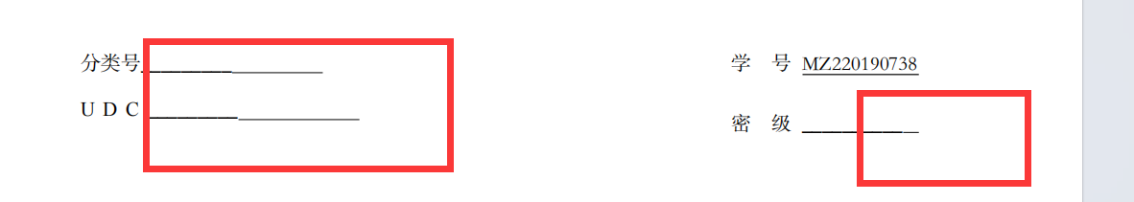
3.封面要有扬州大学的标志。


4.校内导师职称要核实，不要写错。
5.校外导师的写法：姓名 单位

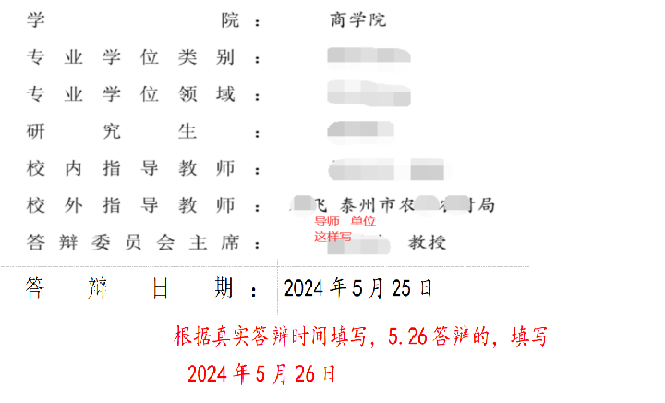
6.答辩时间据实填写，2025年12月7日。

二、英文扉页
December 2025
MPA
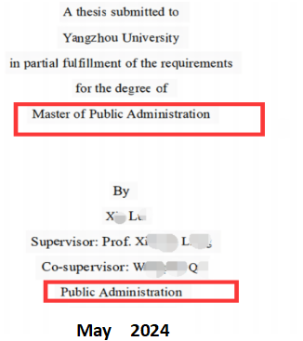
December 2025

农硕
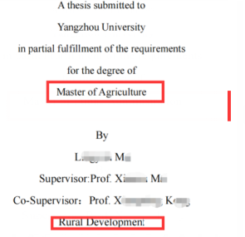
December 2025

三、原创性声明
原创性声明和版权使用授权书部分需要学员和导师填写以下内容：
1.该页打印后由学员和导师亲笔签名，扫描，插入PDF版毕业论文正文；
2.日期在12.7-23之间选择一天；
3.不保密前打勾。
原创性声明页，要体现出扬州大学，不要有盲审时的××/**。

四. 如果没有基金支持，就不要有基金页。

五、正文
1. 正文从目录开始有页眉，前面的封面、扉页、原创性声明、基金页等都不需要页眉。
2.目录和摘要，单数页面对应写“目录”“摘要”“Abstract”，偶数页面“扬州大学硕士学位论文”
3. 页眉、致谢，一定不要用盲审版本带××/**的。要写明扬州大学、导师姓名。
4.正文中不要出现盲审时用来隐藏扬州大学或者个人信息的“××”符号。
5.包含致谢。

